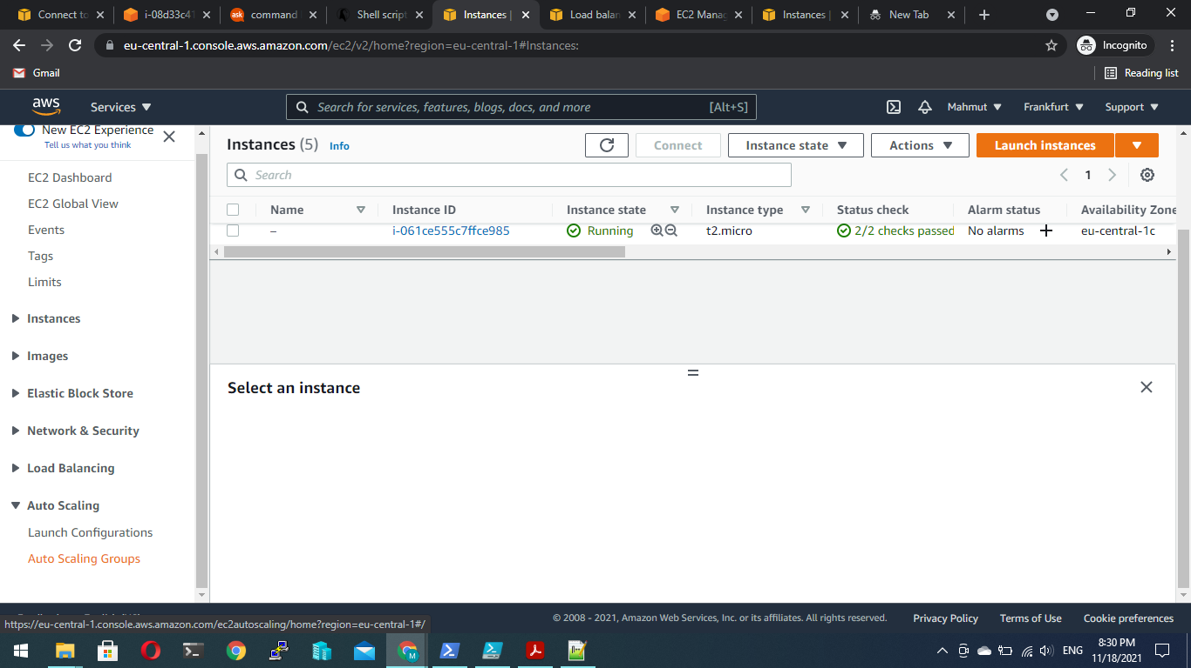

AWS servislerinden EC2 ya tıklayıp Altta soldaki Auto Scaling Groups sekmesine tıklıyoruz.

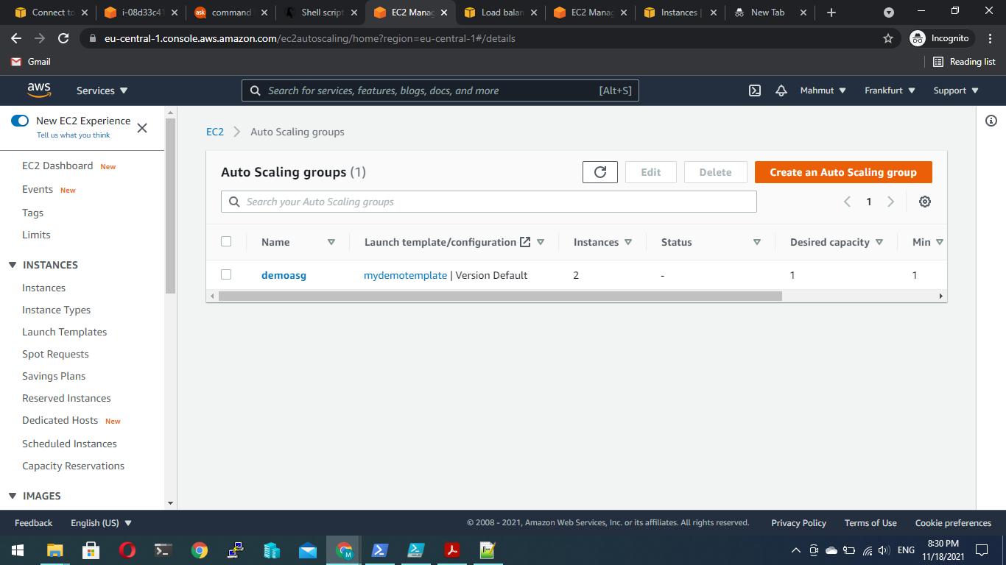Daha sonra Create Auto scaling Group sekmesine tıklıyoruz.

Launch template oluşturmamız isteniyor.Ben daha önceden oluşturduğum için ekranda mydemotemplate görebilirsiniz.Aşağıda Launc template ı yeniden oluşturucağız

Auto scaling groups a bağlayacağımız EC2 özelliklerini seçiyoruz.

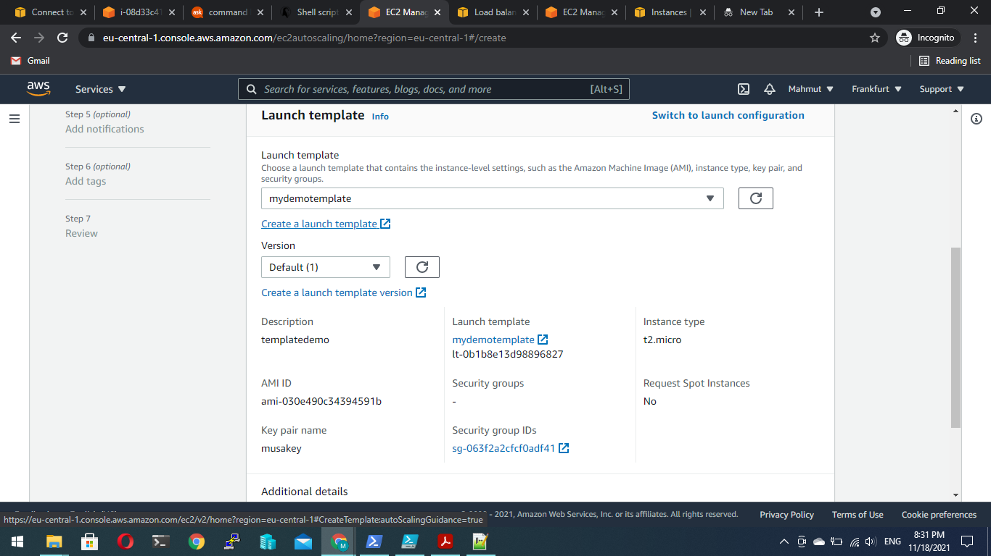

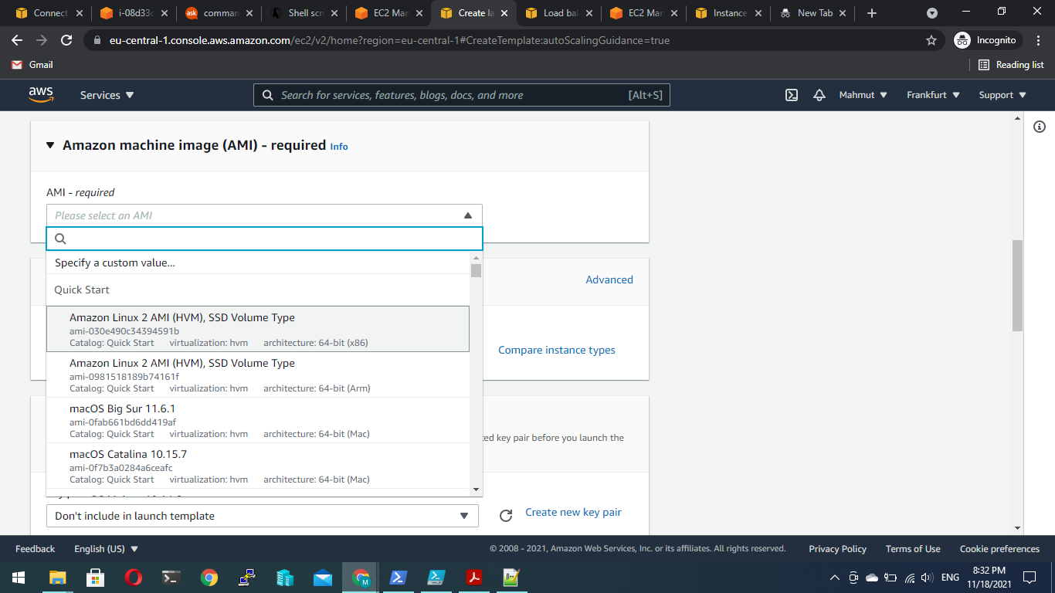Amazon Linux 2 yi seçtik.

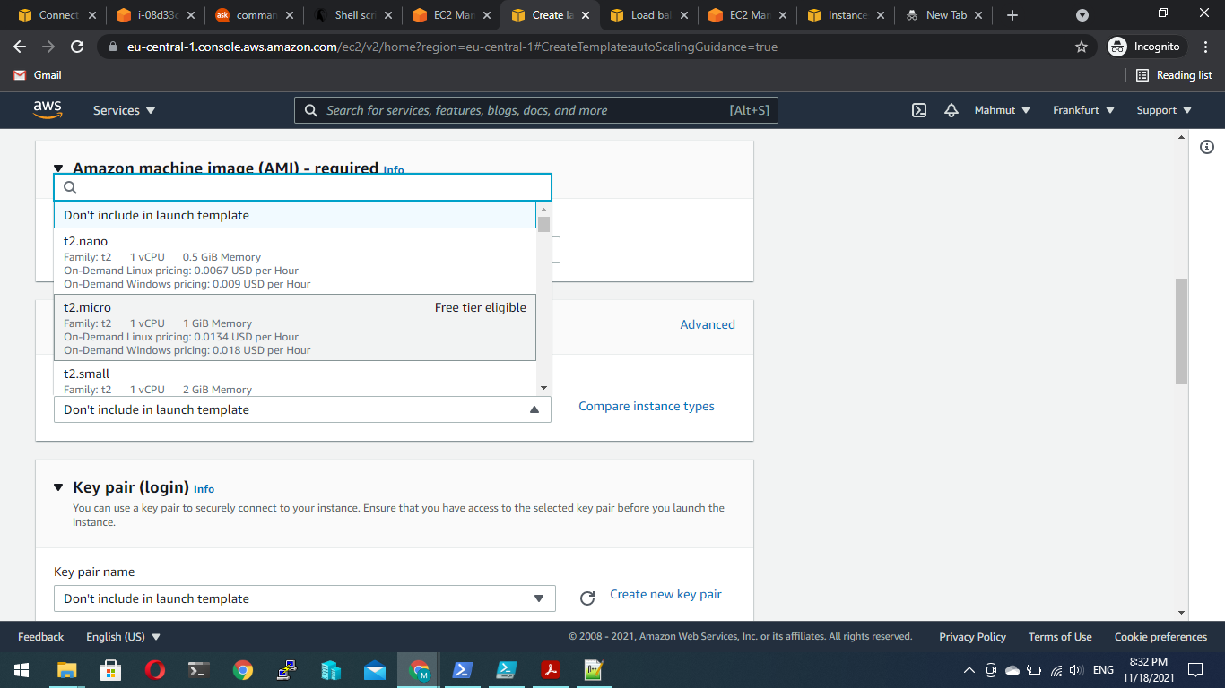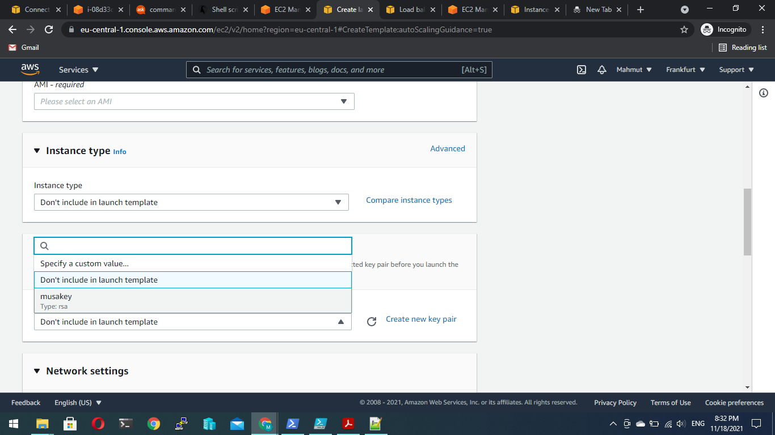free olan t2.micro yu seçtik.

Key pair olarak daha önceden oluşturudğumuz musakey seçtik.

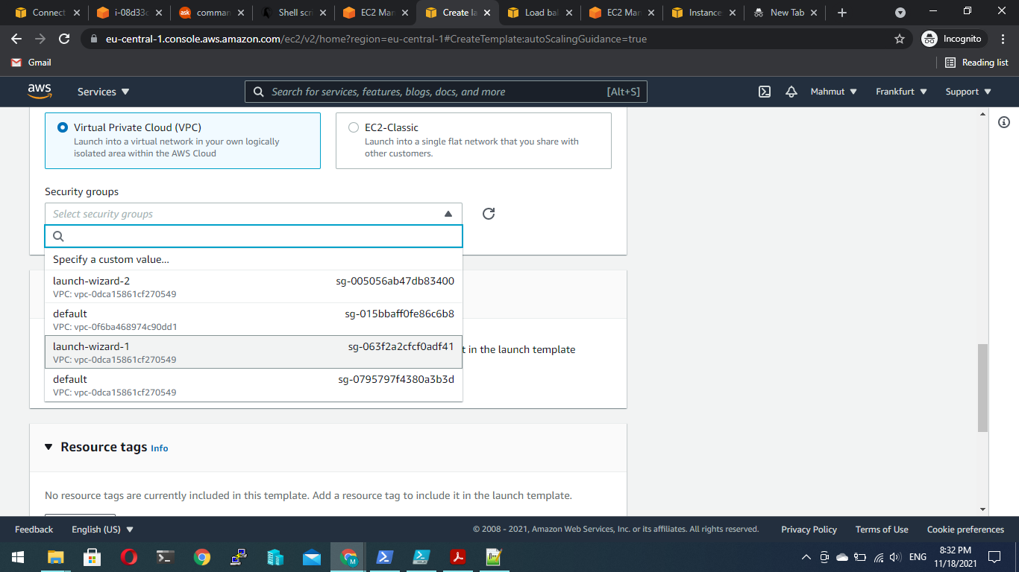Security Gorup olarak launch wizard seçtik.İstersek securit group ayarlarını değiştirebiliriz.Http Https gibi portları ekleyebiliriz .

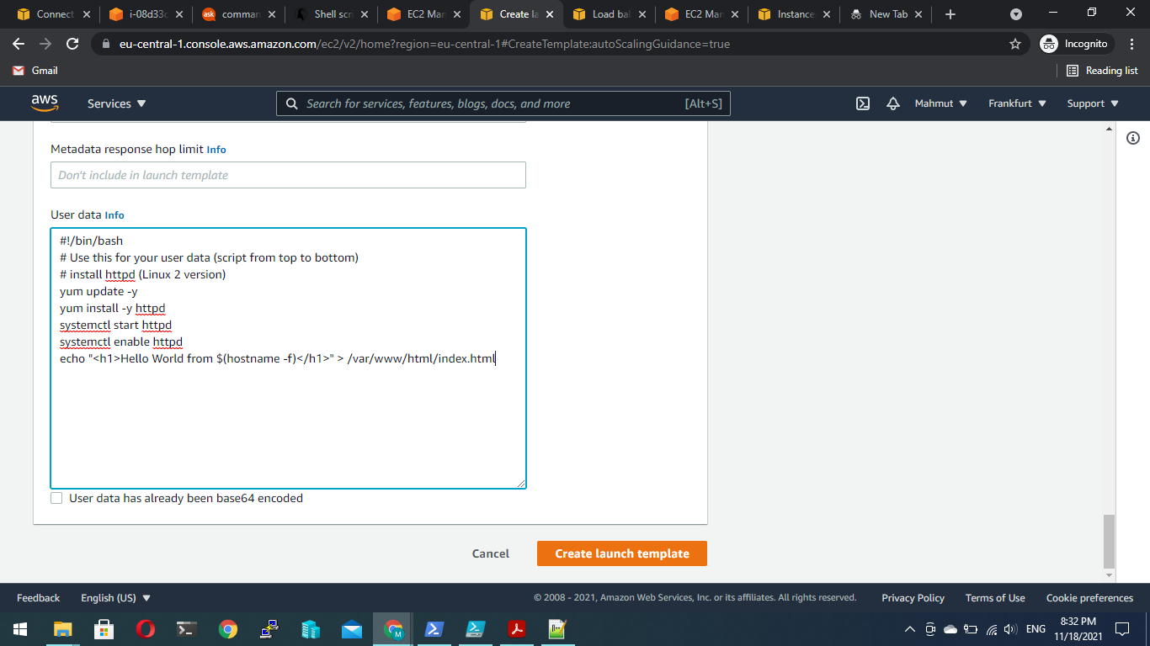Burda script ile instance’ a httpd kurup hello World yazdırdık.ve Create launch templete tıklayarak Lauch templete oluşturduk.Buradaki amacımız özelliklerini belirlemekti.

Avaliability Zone ları seçiyoruz.Ve ekleyip next diyoruz.

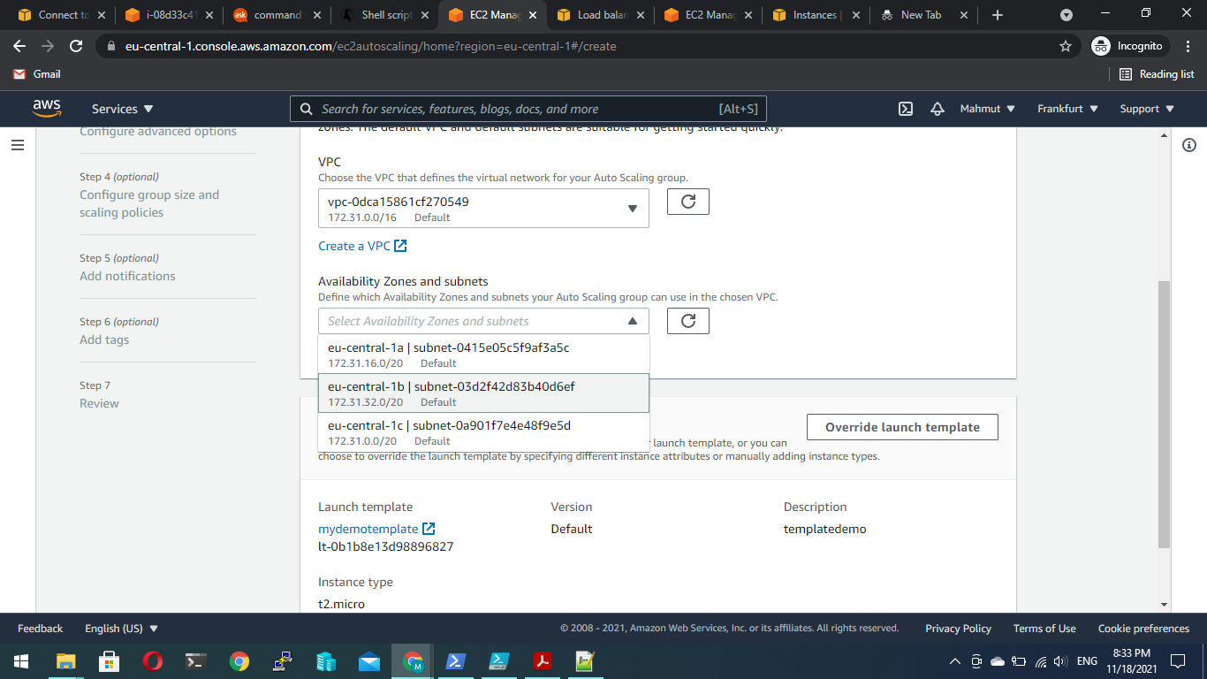

Burda istenilen ALB (application load balancer) Oluşturacağımız Auto Scaling Group attach ediyoruz yani atıyoruz.

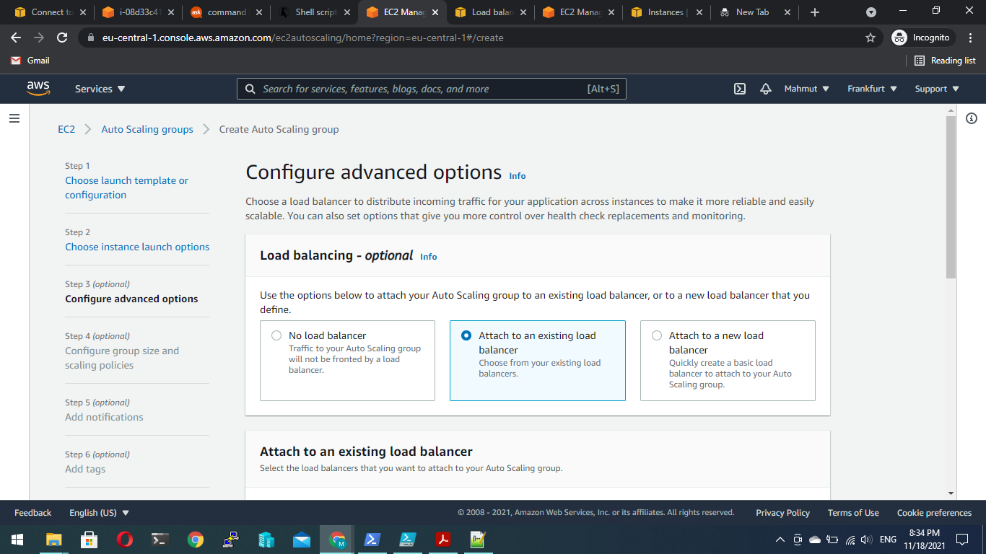

Oluşturduğumuz ALB target group u seçiyoruz.Ve next diyoruz.

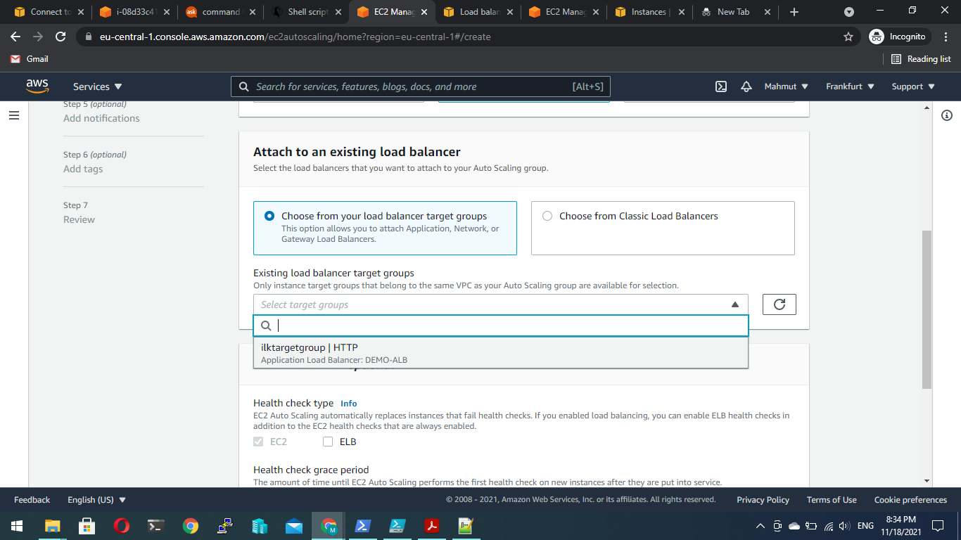

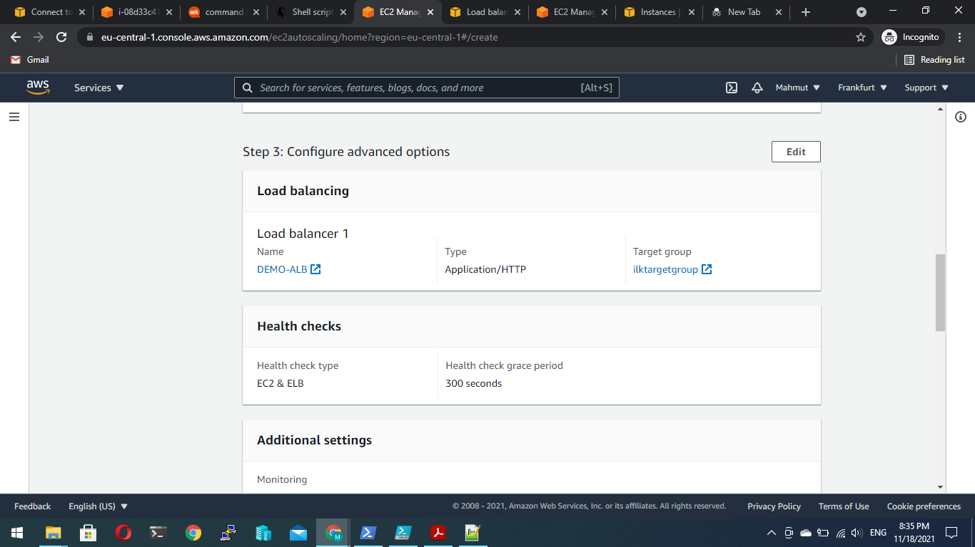

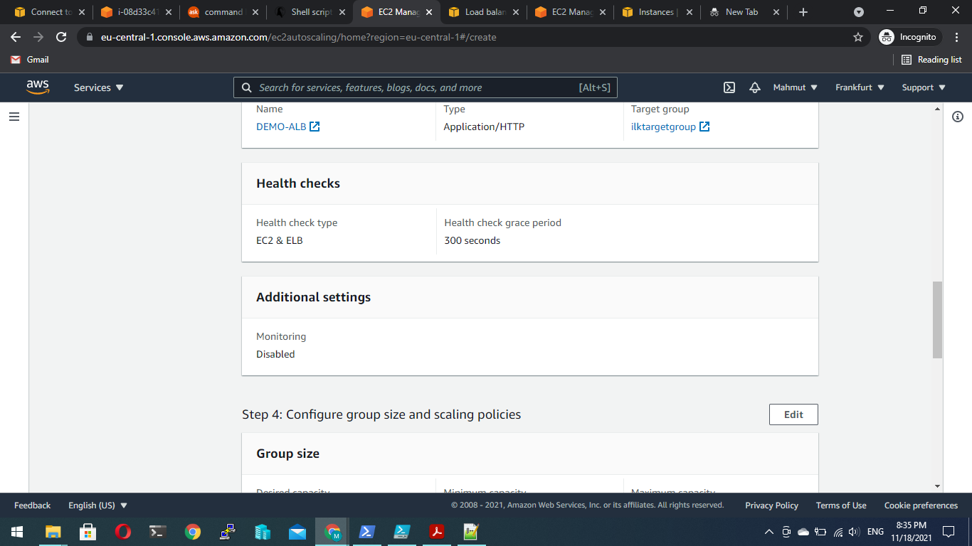

En son Create Auto Scaling Group e tıklayarak Auto Scaling Group oluşturuyoruz.

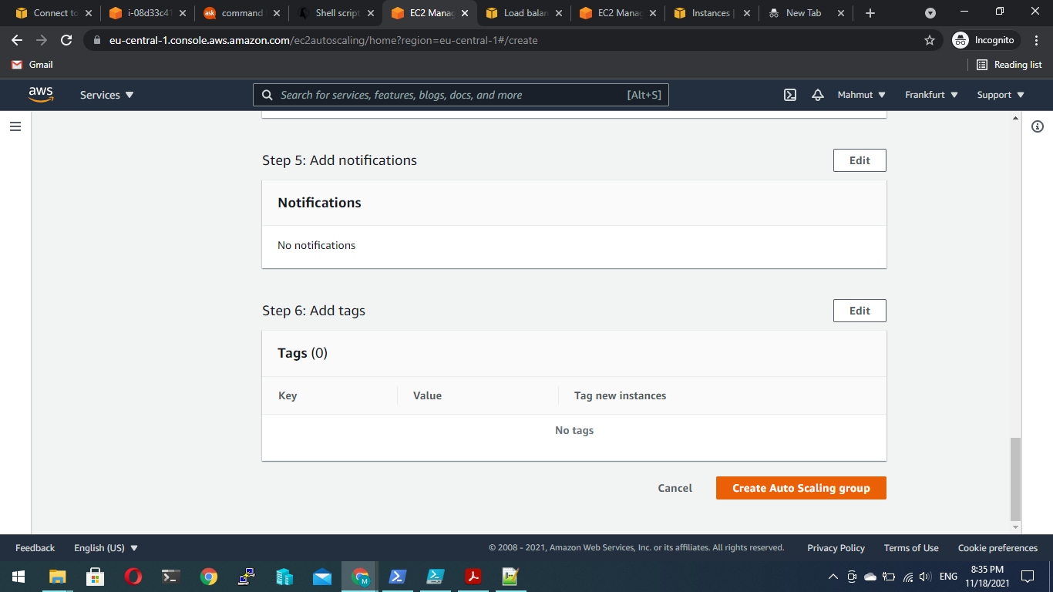

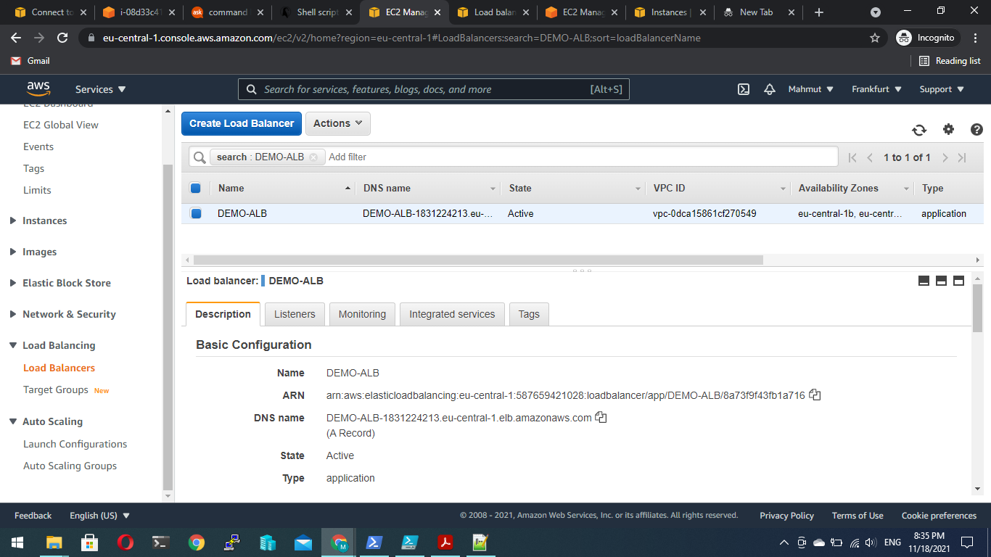Ben daha önce oluşturduğum için DEMO –ALB olarak çalıştığını görebiliyoruz.

ALB oluşturmak için load balancer sekmesine tıklıyoruz ve Create Load Balancer sekmesine tıklıyoruz.

Açılan sayfada ALB seçiyoruz.

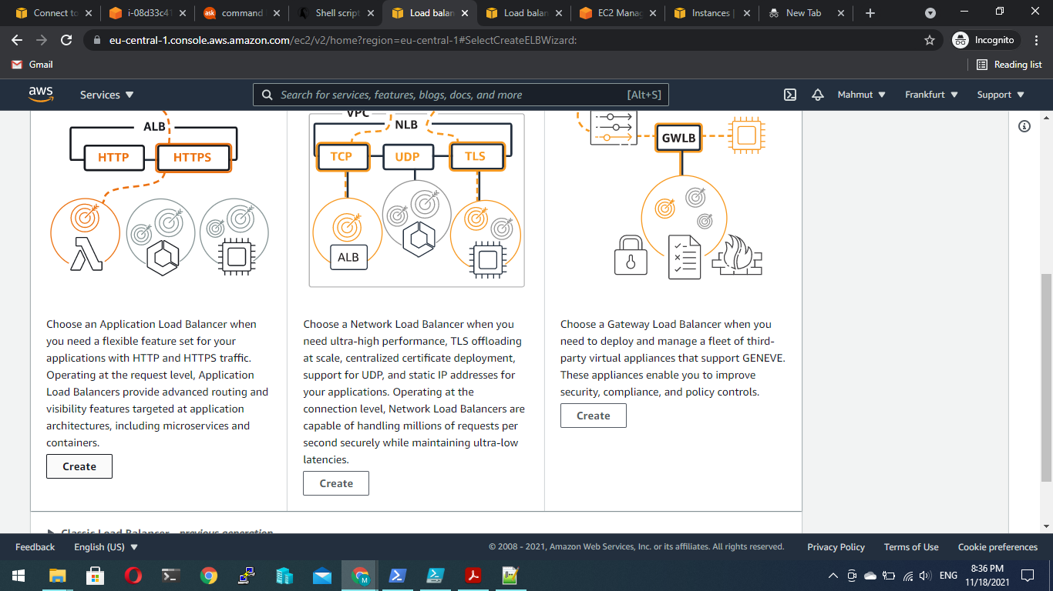

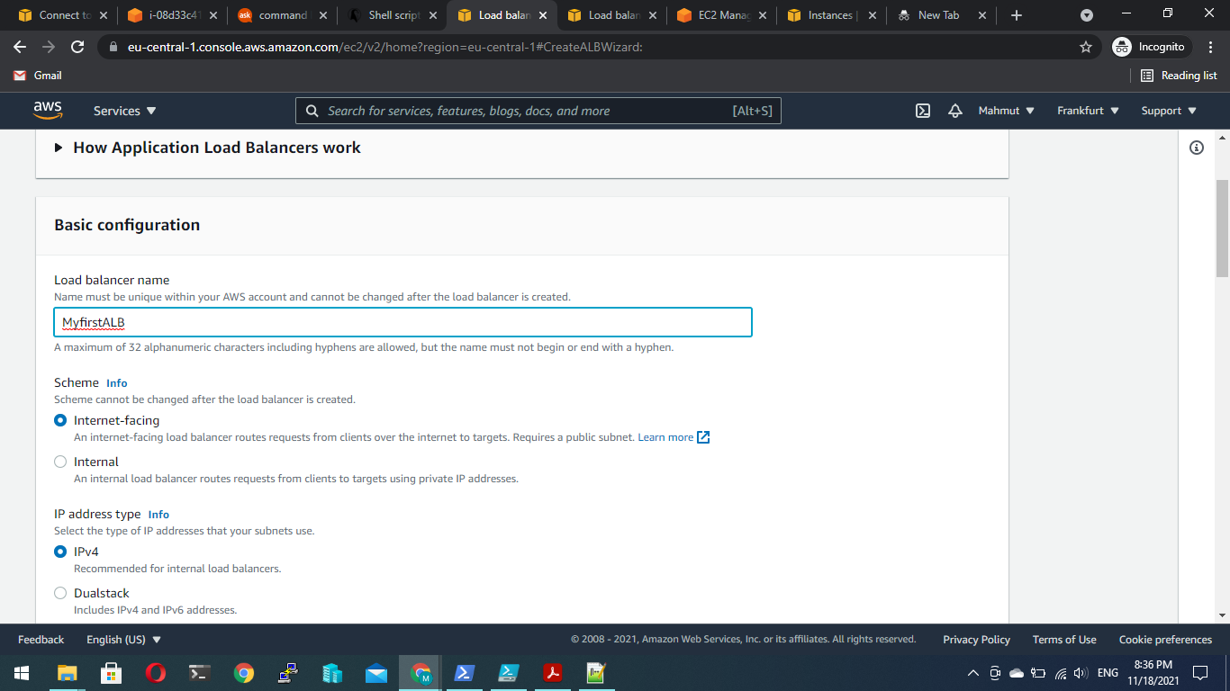

Avaliability zone ları seçtik.Aynı zaman VPC yi default olarak aws var yada oluşturduğumuz Virtual Private cloud seçebiliriz.

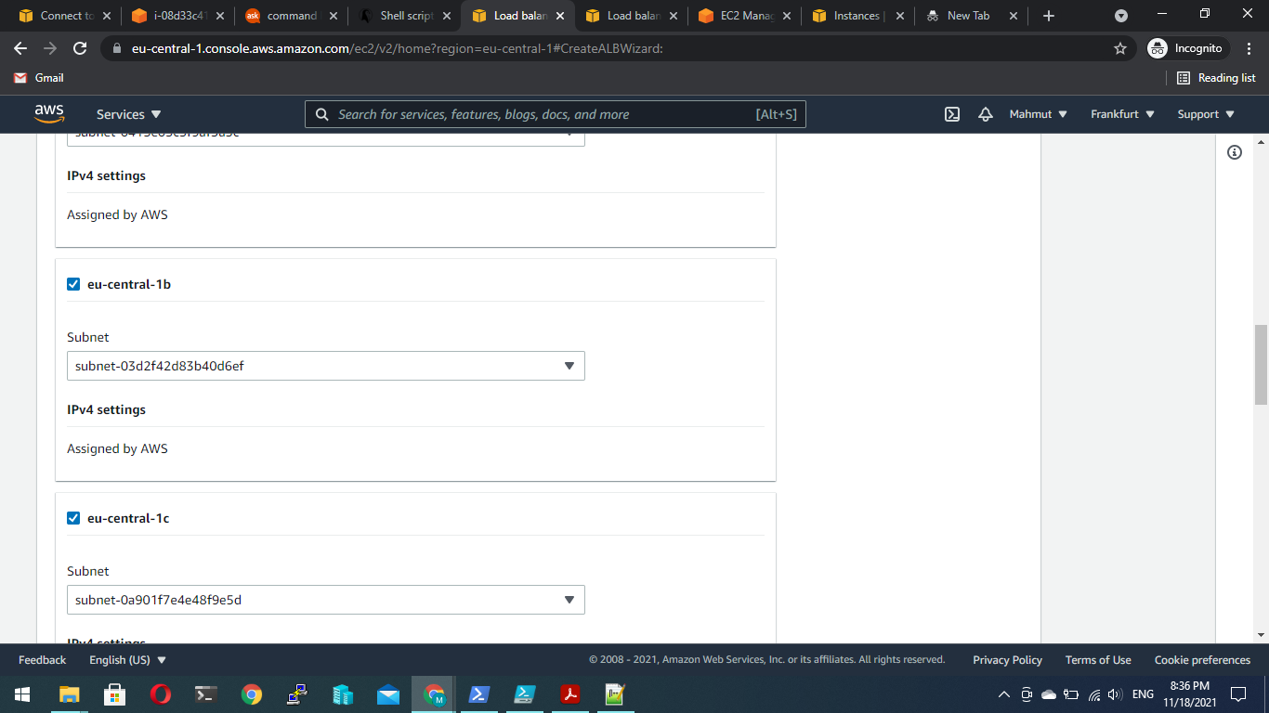

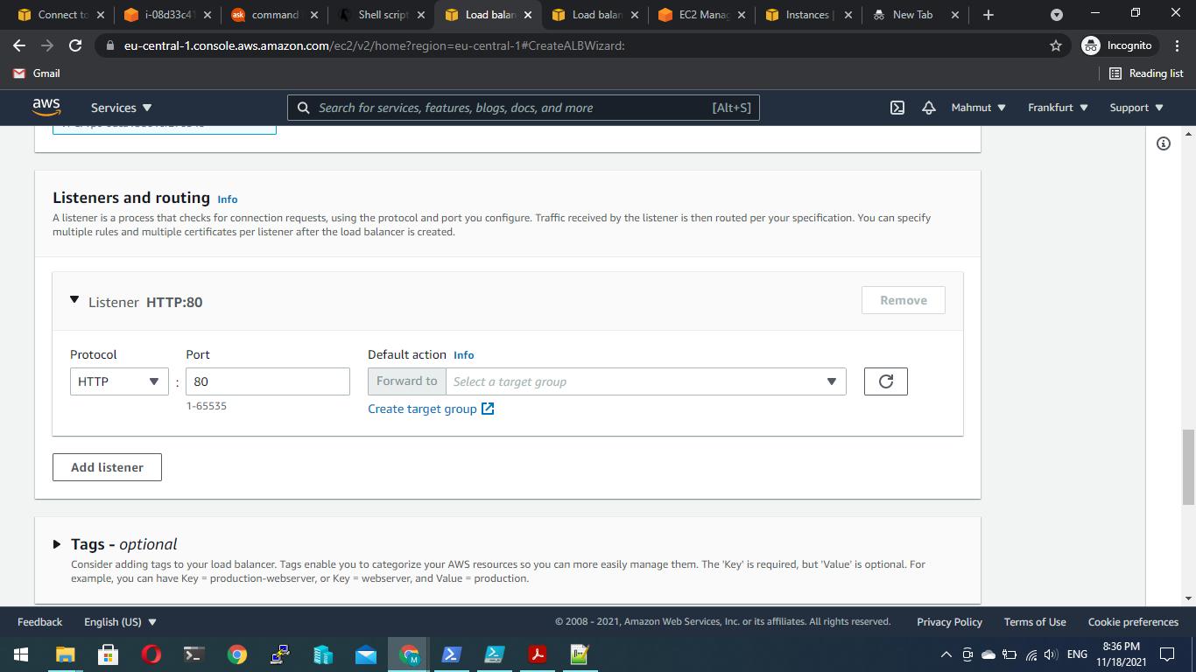yönlendirmeleri istediğimiz gibi seçebiliriz.

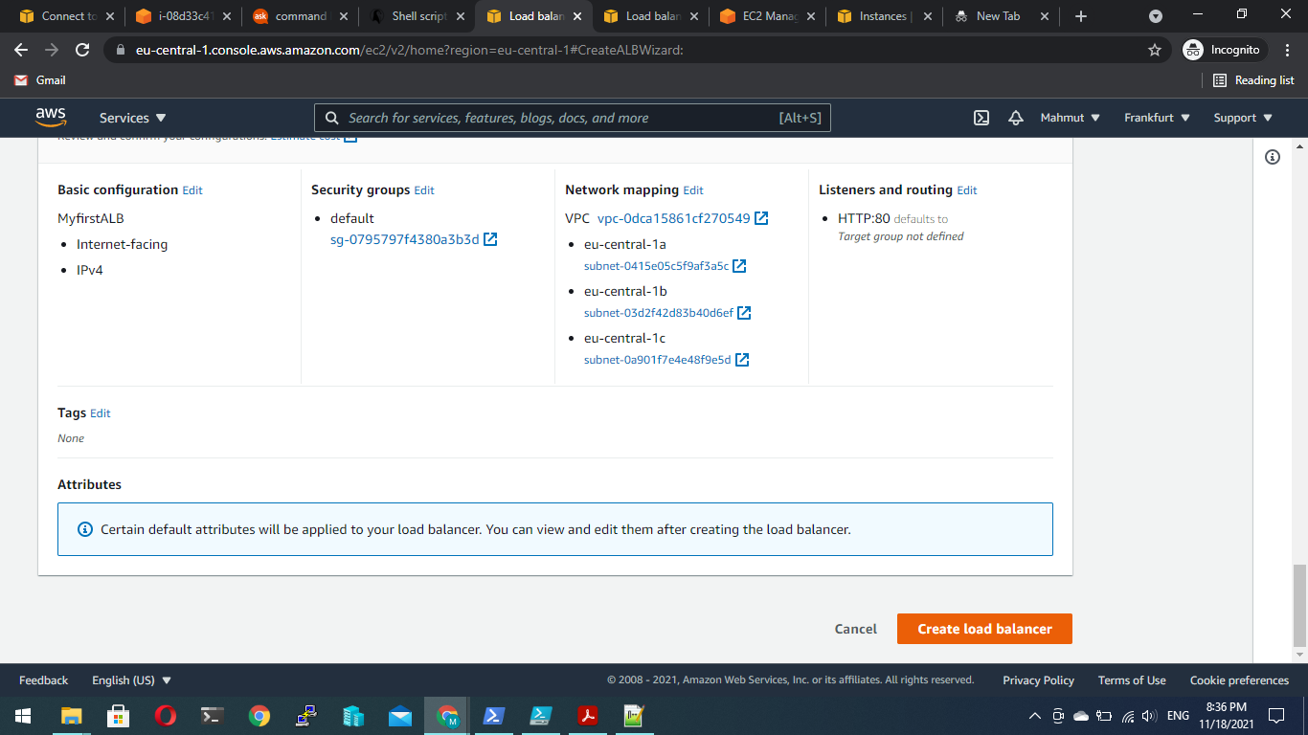Create Load Balancer diyerek ALB yi oluşturyoruz.